ROLNICTWO W WERSJI PRO

56-420 Bierutów, ul. Kolejowa 6
Dział Logistyki
ul. Krzywoustego 29, 56-400 Oleśnica

DL/4/23 Oleśnica, 25.05.2023r.

OPIS PRZEDMIOTU ZAMÓWIENIA
na zakup, dostawę i montaż wyposażenia magazynu w lokalizacji Namysłów woj. Opolskie

- Przedmiot zamówienia:
Przedmiotem zapytania jest przedstawienie oferty na zakup wyposażenia magazynu wraz z montażem wybranych regałów w lokalizacji: Namysłów, woj Opolskie. Kryterium wyboru oparte jest na podstawie przesłanej oferty, tak więc w Państwa ofercie prosimy o zawarcie następujących informacji:
- specyfikacja,
- termin realizacji,
- cena zakupu i montażu
Zamawiający zastrzega prawo, częściowej realizacji zamówienia lub całkowitego odwołania zapytania.
- Zakres realizacji zamówienia:
- Zamawiający wymaga, by zaoferowane części/regały należały do jednej serii/typu/modelu, poszczególne rodzaje elementów były ze sobą kompatybilne i wizualnie tworzyły jednolite zestawy – dotyczy regałów
- Zgodnie z dyspozycją Zamawiającego, Wykonawca zobowiązany jest do:
  - doboru elementów regałowych zgodnych z obowiązującymi normami oraz przepisami bezpieczeństwa
  - montażu regałów w wyznaczonym miejscu
  - przygotowania do odbioru elementów wyposażenia i ich należyte zapakowanie na czas transportu przez zamawiającego
- Realizacja zamówienia musi się odbywać w taki sposób, aby zminimalizować uciążliwość i zakłócenia pracy w budynku.
- Wykonawca zobowiązany jest w szczególności do przestrzegania obowiązujących przepisów BHP i ppoż. oraz zabezpieczenia pomieszczeń, w których realizowane będzie zamówienie i sąsiadujących z nimi ciągów komunikacyjnych przed zabrudzeniem, zakurzeniem i uszkodzeniem, w tym stolarki drzwiowej, posadzek w okresie realizacji zamówienia, aż do zakończenia i ostatecznego jego odbioru, należytego uprzątnięcia miejsc, w których są lub były prowadzone prace.

- Wykaz produktów wraz z liczbą sztuk (integralną część zapytania stanowi załącznik nr. 1 – Zestawienie zapotrzebowania Logistyka)

- Regał magazynowy/sklepowy z plecami wykonanymi z blachy perforowanej, wolnostojący, jednostronny. Regał dedykowany do przechowywania pasków/ linek na hakach o długościach od 15 do 30 cm. Dla każdego z modułów minimum 1 pełna półka. Regał ma cechować się elastycznością i w razie potrzeby posłużyć jako zwykły regał magazynowy z możliwością zastąpienia haków półkami. Haki powinny zawierać miejsce na umieszczenie ceny lub innej etykiety.

Regały będą ułożone w moduły:
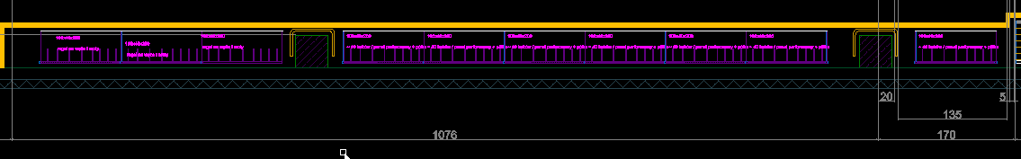

ELEMENT | Ilość | Wymiar
Moduł 1- 6 sekcji | 1 | głębokość max 45cm  wysokość max 2m  całkowita szerokość regału max 6m
Moduł 2- 3 sekcje | 1 | głębokość max 45cm  wysokość max 2m  całkowita szerokość regału max 3m
Moduł 3 – 1 sekcja | 4 | głębokość max 45cm  wysokość max 2m  Szerokość regału 1m
Haki typ 1 | 50 | Długość 15cm
Haki typ 2 | 50 | Długość 20cm
Haki typ 3 | 50 | Długość 30cm
Półka metalowa na całej długości regału | 10 | o głębokości podstawy regału

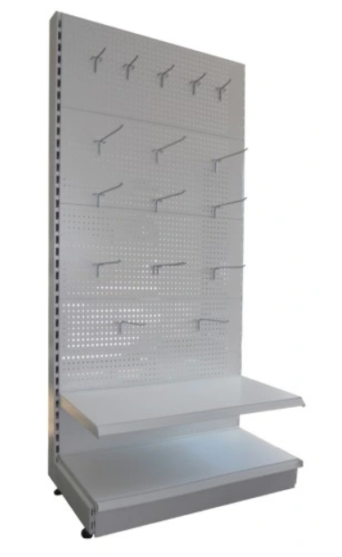

Kolor regału w jasno-szary

- Regał kuwetowy jednostronny do przechowywania śrub o różnym rozmiarze - Ze względu na ilość przechowywanych śrub, waga kuwet może wahać się od 5 do 0,5 kg. Kuwety mogą być zawieszane na panelu (ale nie ściennym) lub ułożone na półce regału. Oferta powinna zawierać także kuwety w dowolnym kolorze.
ELEMENT | Ilość | Wymiar zewnętrzny regału
Wyposażenie regału powinno składać się z 3 lub 4 rozmiarów kuwet w ilości od 40 do 50 na regale | 7 | szerokość max 1m  głębokość max 0,35 m  wysokość max 1,8m
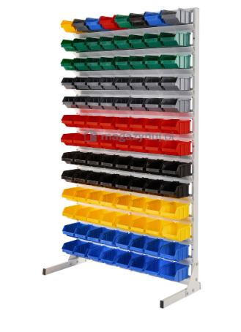

- Regały szufladowe służące do składowania części o sumie wymiarów do 20cm w pojedynczych ilościach.

Organizacja każdej z szuflad powinna być elastyczna, z możliwością zmiany rozmiarów każdej z "kieszonek" lub zainstalowanie specjalnych wkładów separujących. Wzorcowym regałem są szuflady apteczne, jednak przystosowane do warunków magazynowych (wzmocniona konstrukcja lub metalowe). Regały o maksymalnej wysokości 1,6m z możliwością wykorzystania obudowy jako blatu lub dodatkowego miejsca do składowania
kuwet/pojemników (opcja)
ELEMENT | Ilość | Wymiar
Moduł regału szufladowego z minimum 15 szufladami w module |  | głębokość maksymalna regału 1,1m  szerokość maksymalna regału lub zestawu regałów to 2,8m  wysokość pojedynczej szuflady 10cm

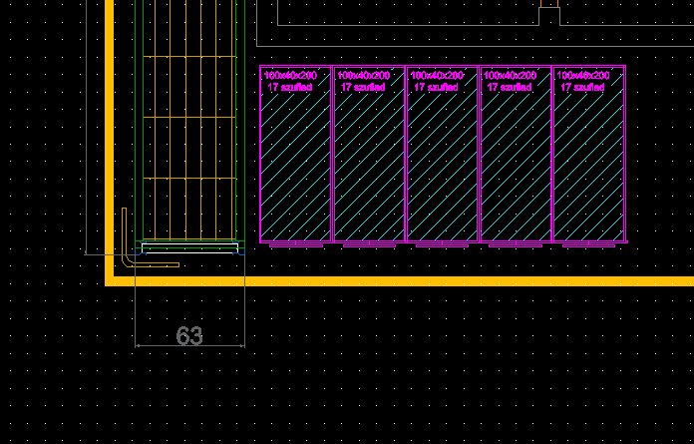
- Wózek paletowy ręczny, do obsługi lżejszych palet EUR wewnątrz magazynu – nośność 2500 kg. – 2 szt.
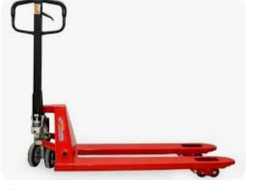

- Stół do pakowania paczek z wyposażeniem dodatkowym – 1 sztuka. W postaci nadstawek na opakowania kartonowe, półki na materiały zabezpieczające oraz nóż przesuwny do cięcia folii. Pod blatem rolka na folię bąbelkową. Stół powinien posiadać dodatkowe oświetlenie nad blatem z opcją jego podłączenia do gniazd 230v oraz z wbudowanym włącznikiem, półka podblatowa na komputer. Wymiary: 160X80cm

Blat stołu powinien być wykonany lub pokryty blachą, a konstrukcja stalowa w kolorze czarnym.

- Stół do pakowania paczek bez wyposażenia dodatkowego – 1 sztuka
Stół o wymiarach 160x80cm. Blat stołu wykonany lub pokryty blachą. Konstrukcja stołu stalowa w kolorze czarnym. Stół bez dodatkowego wyposażenia, stanowiący jedynie obszar roboczy/odkładczy.

- Platforma paletowa na kółkach - Wysokość maksymalna całej platformy to 30 cm, nośność 500 kg. Jedna para kółek z hamulcami – 15 szt.
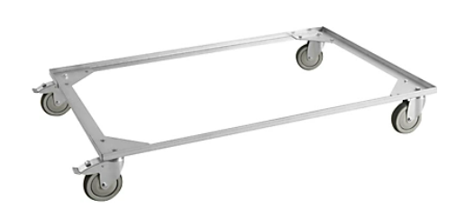
- Wózek platformowy – 2 sztuki - wózek platformowy na kółkach o wymiarach 120x80 o ładowności do 400kg
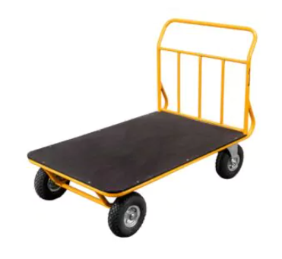
- Wózek kompletacyjny dwupoziomowy- 3 sztuki - Wózek transportowy 2 poziomowy stalowy, na kółkach o nośności do 300kg ze składanym drugim poziomem (na wzór koszyka sklepowego castorama/LeroyMerlin
Maksymalne wymiary wózka to 60cm x 100cm
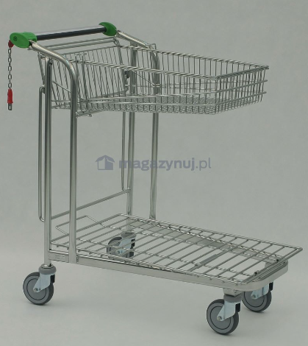

- Obowiązki Wykonawcy:
- Wykonawca zapewnia, że oferta została przedstawiona na pełnowartościowe wolne od wad towary oraz wykonane zgodnie z normami branżowymi, spełniającymi wymagania BHP oraz zgodnie z obowiązującymi przepisami w tym zakresie, dopuszczone do obrotu i stosowania w krajach Unii Europejskiej w tym w pomieszczeniach przeznaczonych na stały pobyt ludzi.

- Zakres zamówienia obejmuje:
  - Elementy regałowe oraz zabezpieczeń będące przedmiotem oferty (dotyczy regałów)
  - Montaż i ustawienie produktów w pomieszczeniach we wskazanych przez Zamawiającego.
  - Przygotowanie do odbioru przez zamawiającego przedmiotu ofertowania

- Wykonawca udzieli co najmniej 24-miesięcznej gwarancji.

- Warunki ofertowania i termin realizacji zamówienia:
- Zapytanie ofertowe nie jest podstawą do żadnych roszczeń w stosunku do Osadkowski Sp. z o.o.
- Wydatki poniesione przez Oferenta w związku z przygotowaniem i odpowiedzią na zapytanie ofertowe nie są zwracane przez Zamawiającego.
- Osadkowski Sp. z o.o. zastrzega sobie prawo do wycofania zapytania ofertowego w dowolnym czasie.
- Pozostałe informacje
- Transport materiałów zostanie zrealizowany przez zamawiającego w granicach kraju. W przypadku konieczności sprawdzenia towaru z zagranicy, oferta powinna zawierać również koszty transportu.
- Szacunkowy termin montażu systemu regałowego to tydzień 38/39 (końcówka września 2023), a przygotowania pozostałych materiałów do tygodnia 35
- Materiał może zostać zakupiony wcześniej i w razie potrzeby będzie magazynowany przez zamawiającego.
- Możliwe jest złożenie zamówienia tylko na wybrane elementy z zapytania ofertowego.
- Termin składania ofert
05.06.2023., godzina 16.00
W przypadku pytań do przedmiotu zapytania należy je przesyłać za pomocą platformy zakupowej lub kontaktować się z Piotr Partyka pmpartyka@gmail.com lub telefonicznie 793 945 043

